
CÂMARA MUNICIPAL DE ITAPEVI
ENCAMINHA-SE
10/05/2022

_______________________
PRESIDENTE

Indicação Nº 1457/2022

Súmula: Solicito Providencias do Executivo junto a Secretaria de Segurança e Mobilidade Urbana a possibilidade de restaurar um redutor de velocidade na Estrada Beatriz Rufino Bispo, em frente do nº 34– Chácara Santa Cecilia- Itapevi – SP.

INDICO à Mesa, após ouvido o Douto Plenário na forma regimental vigente, seja oficiado ao Excelentíssimo Senhor Igor Soares, Prefeito Municipal, providencias do Executivo junto Secretaria de Segurança e Mobilidade Urbana a possibilidade de restaurar um redutor de velocidade na Estrada Beatriz Rufino Bispo, em frente do nº 34– chácara Santa Cecilia- Itapevi – SP.

Justificativa

Senhor Presidente:-
Senhores Vereadores:-

Trata-se de solicitação dos munícipes, por meio deste Vereador, devido a calçada estar deteriorada, atrapalhando o tráfego de veículos, podendo danificar os mesmos pelo desnível.

Sala das Sessões Bemvindo Moreira Nery, 06 de maio de 2022.

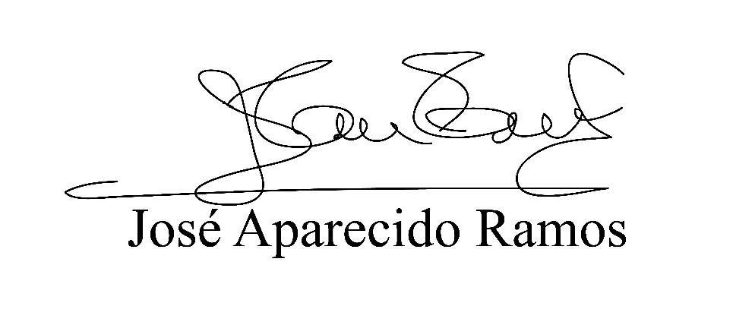
(Zeca da Piscina – PTB)
Vereador

